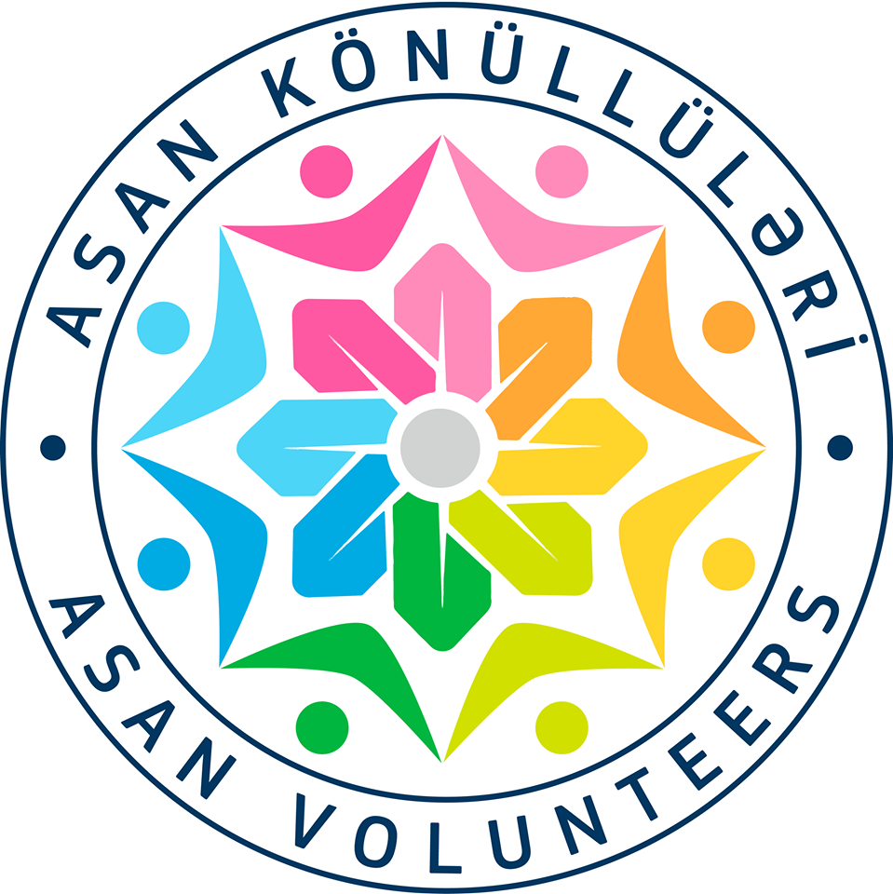

**“ASAN Könüllüləri”Gənclər Təşkilatı İctimai Birliyi**

**AZ1078, Həsən Əliyev küçəsi, 36. Tel: (012)4447444 (2777) Elektron poçt: info@asanyouth.az**

*№­­­­_________* “____” _________20___il

**Azərbaycan Respublikasının Müdafiə**

**Nazirinin müavini, general-leytenant**

**cənab Kərim Vəliyevə**

**Hörmətli Kərim müəllim,**

Bildiyiniz kimi, “ASAN Könüllüləri” gənclər təşkilatı ictimai birliyi hər zaman gənclər siyasətinə dəstək olmuş, bu sahədə atılan addımlarda ön sıralarda yer almışdır. Bütün layihələr, görülən bütün işlər gənclərin inkişafına, ideyalarının reallaşdırılmasına, bununla da onların cəmiyyətdə özünəməxsus yer tutmalarına şərait yaratmışdır. Artıq üzvlərinin sayı on yeddi mini keçən təşkilat gənclərin dünya görüşünün və motivasiyasının artırılması, innovativ düşüncə tərzinin aşılanması, vətənpərvərlik hisslərinin və dövlətçilik dəyərlərinin yüksəldilməsi məqsədilə mütəmadi olaraq müxtəlif tədbirlər təşkil edir, çoxsaylı layihələr həyata keçirir.

Təşkilatımız gənclərdə vətənpərvərlik ruhunun aşılanması istiqamətində keçirilən tədbir və layihələrə xüsusi önəm verir. Bu istiqamətdə bir sıra tədbirlər həyata keçirilmişdir ki, bunlardan biri də 2016-ci il aprel ayından etibarən fəaliyyətə başlamış “Əsgərə Məktub” layihəsidir. Azərbaycan Əsgərinə mənəvi dəstək vermək məqsədilə başladılmış bu layihə, vətəndaşlar tərəfindən böyük maraqla qarşılandı və əsgərlərə on minlərlə məktubu yazıldı. Yazılmış məktublar Müdafiə Nazirliyinin dəstəyi ilə müxtəlif hərbi hissələrdə xidmət göstərən əsgərlərə çatdırıldı. Bildirmək istəyirik ki, layihəyə maraq hazırda da artmaqdadır. Belə ki, “ASAN xidmət” mərkəzlərində yerləşdirilmiş “Əsgərə Məktub” köşklərində məktublar vətəndaşların şəxsi təşəbbüsləri ilə bu gün də yazılır.

Bütün bunları nəzərə alaraq “ASAN Könüllüləri” gənclər təşkilatı bu layihəni davam etdirmək və fəaliyyət istiqamətlərini genişləndirmək niyyətindədir. Belə ki, layihə çərçivəsində 2018-ci il 1 dekabr tarixində Bakı şəhəri Qaradağ rayonu 654 saylı və Sumqayıt şəhəri 408 saylı hərbi hissədə hərbi hissədə konsert proqramının keçirilməsi nəzərdə tutulmuşdur. Konsert proqramı vasitəsilə könüllü gənclərlə Azərbaycan əsgərlərinin görüşünü həyata keçirmək və görüş zamanı yazılmış məktubları əsgərlərimizə təqdim etməyi planlaşdırır.

Qeyd olunanları nəzərə alaraq, “ASAN Könüllüləri” gənclər təşkilatının fəal üzvlərinin iştirakı ilə keçirilməsi nəzərdə tutulan bu tədbirin reallaşmasına şərait yaratmağınızı Sizdən xahiş edirik.

**Hörmətlə, Sahil Məmmədli**